

**Instrukcja obsługi – PET 998 DB Deluxe**

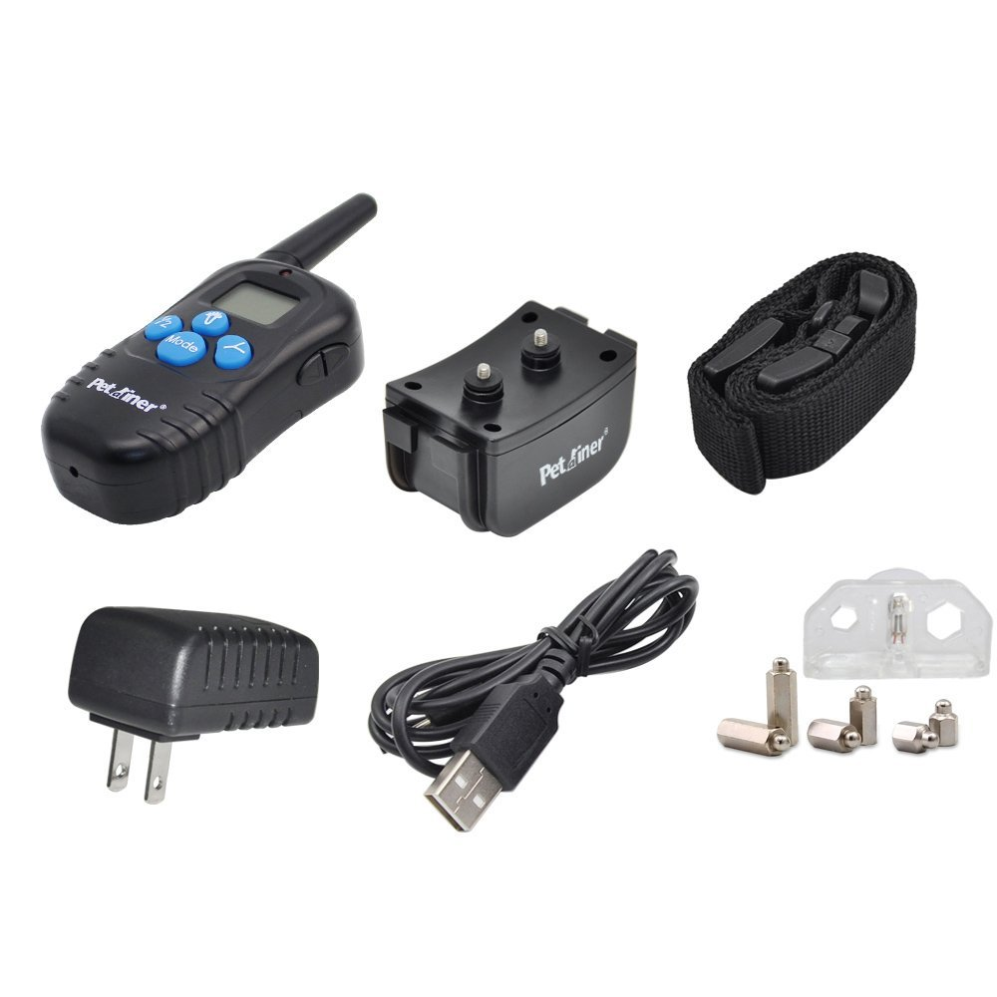

Lampka testowa

Elektrody, krótkie/długie

Ładowarka

Pasek obroży

Odbiornik

Nadajnik

**PODŚWIETLANY EKRAN**

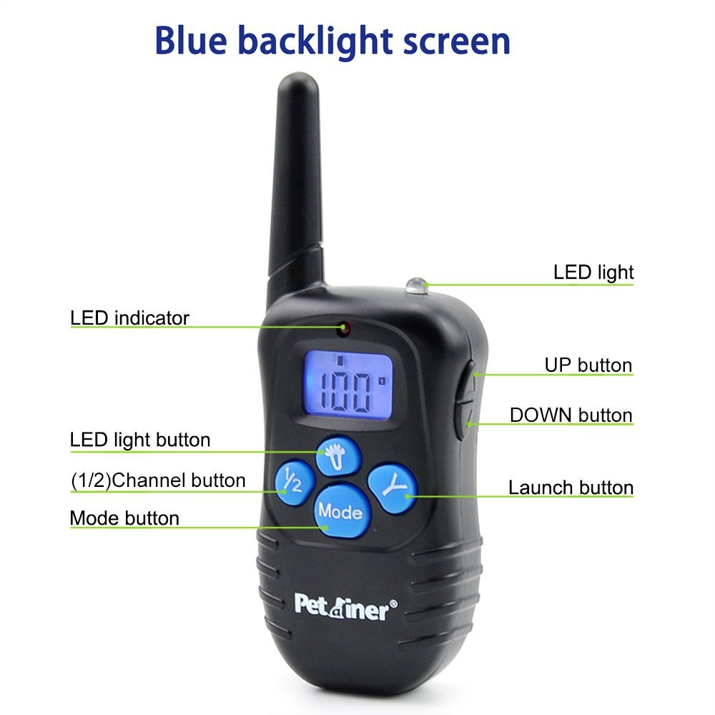

Wybór rodzaju korekcji, włączanie i wyłączanie nadajnika

Wybór kanału (psa)*

Przycisk światła LED

Kontrolka LED

Przycisk stymulacji

Regulacja w dół

Regulacja w górę

Światło LED

**\*Drugiego psa możesz szkolić za pomocą jednego odbiornika dokupując dodatkową obrożę**

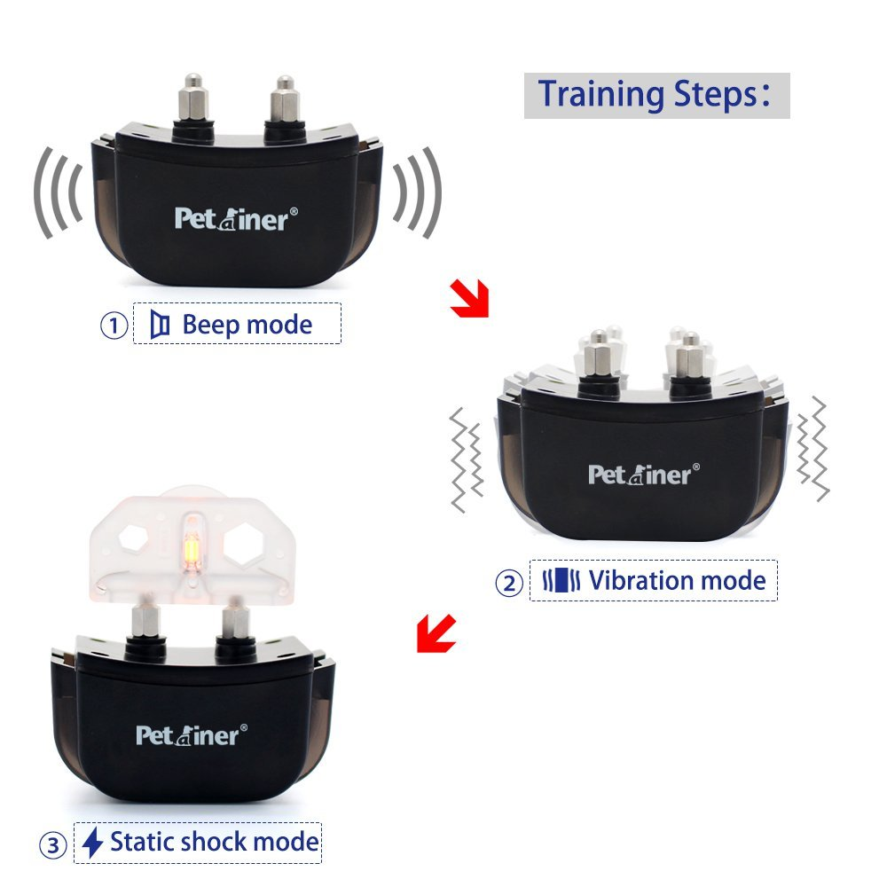

**Funkcje treningowe:**

Impuls

Wibracja

Dźwięk

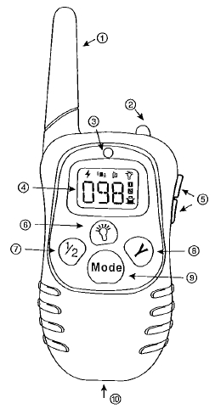

1. Antena
2. Światło LED (uruchamiane przyciskiem 6)
3. Czerwona kontrolka LED (sygnalizująca włączenie lub ładowanie)
4. LCD ekran  
   1-100 poziomów impulsu  
   Ikonka impulsu  
   Ikonka wibracji  
   Ikonka dźwięku  
   Ikonka światła  
   Ikonka kanału (1 pies)  
   Ikonka kanału (2 pies)  
   Stan baterii
5. Regulacja impulsu (w górę, w dół)
6. Światło (na nadajniku)
7. Zmiana kanału (psa)
8. Przycisk stymulacji
9. Zmiana stymulacji (wibracja, dźwięk, impuls)
10. Wejście na ładowarkę

## FUNKCJE

1. Wibracje
2. Dźwięk
3. Elektrostatyczny impuls – 100 poziomów
4. Swiatło (kontrolka LED na odbiorniku zapalisię)
5. Światło LED na nadajniku (pomocne w poszukiwaniu kluczy, zamka drzwi)
6. Stopnie impulsu regulujesz bocznym przyciskiem (góra/dół)
7. Dokupując dodatkową obrożę możesz szkolić dwa psy w tym samym czasie za pomocą jednego nadajnik.

**Tryb oszczędzania baterii**

1. Odbiornik wyłącza się po 4 minutach bezczynności
2. Wciśnięcie dowolnego przycisku wprowadzi obrożę w stan gotowości
3. Nadajnik przejdzie do trybu czuwania jest w przeciągu 20 sekund nie naciśniesz żadnego przycisku. Jeśli nadajnik nie jest używany dłużej niż przez przez 2 minuty nadajnik wyłączy się.

## Przygotowanie nadajnika

**Naładuj nadajnik**

1. Podłącz ładowarkę do nadajnika
2. Podłącz ładowarkę do kontaktu (2x 4LR44 / 6V)
3. Zaświeci się czerwona kontrolka na nadajniku
4. Pierwsze ładowanie nadajnika powinno trwać do 6 godzin.
5. Po naładowaniu czerwona kontrolka zniknie.

**Wskaźnik rozładowanej baterii: Ikonkę baterii zauważysz w prawym dolnym rogu .**

**Obsługa nadajnika**

1. Nadajnik właczysz przytrzymując przycisk MODE na 5 sekund
2. Ustaw rodzaj stymulacji (dźwięk, wibracja lub impuls) przyciskiem MODE
3. Poziom stymulacji możesz regulować za pomocą bocznych przycisków
4. Jeśli masz dwie obroże możesz ustawić wybrać przyciskiem 1/2 , którą obrożę obsługujesz
5. Nadajnik przejdzie do trybu Stand-By jeśli nie naciśniesz żadnego przycisku przez 20 sekund, po 2 minutach bez działania nadajnik wyłączy się.
6. Nadajnik przejdzie do stanu czuwania jesli nie nastapi zadna aktywnosc w przeciagu 2 minut, a wylaczy sie jesli nie zarejestruje zadnej aktywnosci przez 5 minut.
7. Urządzenie z trybu Stand-By do trybu aktywnego możesz przełączyć naciskając dowolny przycisk (oprócz światła)

## Przygotowanie odbiornika

**Naładuj odbiornik**

1. Podłącz ładowarkę do obroży ( wejście znajduje się pod gumową osłoną).
2. Podłącz ładowarkę do kontaktu.
3. LED światło na obroży zaświeci się.
4. Pierwsze ładowanie powinno trwać do 6 godzin.
5. Po całkowitym naładowaniu LED wskaźnik automatycznie zgaśnie.
6. Po naładowaniu zakryj wejście na ładowarkę gumową osłoną

**Wskaźnik rozładowanej baterii:** miga czerwona kontrolka na odbiorniku

## Sparowanie odbiornika z nadajnikiem

**Włącz nadajnik (przytrzymując przycisk MODE na 5 sekund), odbiornik wyłączony.**

1. Wybierz 1. lub 2. Kanał na nadajniku
2. Włącz odbiornik (wciśnij i przytrzymaj przycisk ON/OFF na obroży, usłyszysz krótki sygnał dźwiękowy)
3. Następnie wciśnij i przytrzymaj raz jeszcze przycisk ON/OFF (przez około 4 sekundy), usłyszysz sygnał dźwiękowy a zielona kontrolka LED zacznie migać.
4. Wciśnij przycisk stymulacji „Y“ (masz na to 10 sekund od 1szego dźwięku) usłyszysz sygnał dźwiękowy.
5. Urządzenie jest sparowane
6. Możesz zacząć używać obrożę.

**Ważne: Obroża jest wodoszczelna, aby zachować wodoszczelność zawsze wejście na ładowarkę zasłoń gumową osłoną**

### Wskazowki użytkowania

* Obroża jest przeznaczona tylko do treningu psa. Zawsze nagradzaj psa za poprawne zachowanie.
* Prezentacja produktu w jest dostępna <https://www.youtube.com/watch?v=iyPnyr6mkvU> w języku angielskim
* Ustne komendy i nagradzanie przyspieszy naukę
* Obroża przeznaczona dla psów od 6 miesiąca życia.
* Obroża treningowa jest narzędziem treningowym. Powinna być traktowana jako jedna z wielu metod wychowawczych, ale nie jedyna.
* Sygnał dźwiękowy możesz użwać jako nagrodę lub upomnienie. Zależy to wyłącznie od Ciebie. Zdecyduj kiedy używać sygnał dźwiękowy, aby nie dezorientować psa
* Obroża treningowa nie powinna być używana wobec agresywnych psów

## Bezpieczeństwo

-Obroża nie powinna być noszona dłużej niż 12 godzin dziennie

-Podstawą prawidłowego działania jest poprawne założenie obroży (instrukcja poniżej)

**Zakładanie, dopasowanie obroży**

**Dopasowanie obroży jest bardzo ważne. Tylko prawidłowe założenie powoduje, odpowiednie przesłanie sygnałów korekty**

**Pasek powinineń być dopasowany tak, aby punkty kontaktowe (elektrody) były w kontakcie ze skórą psa:**

**-jeśli pasek jest zbyt luźny obroża, nie będzie działać prawidłowo. Ponadto w takiej sytuacji obroża może się poruszać i potwarzające się tarcie może podrażnić skórę psa.**

**-jeśli obroża jest założona za ciasno, pies może mieć problemy z oddychaniem.**

**Pasek obroży powinien przylegać w taki sposób , aby możliwe było włożenie dwóch palcy pomiędzy pasek a szyję psa. Jeśli Twój pies ma długą sierść możesz wymienić krótkie elektrody na długie elektrody dołączone do zestawu. Innym rozwiązanie to przystrzyżenie delikatnie sierści w miejscu styku elektrod.**

**Regularnie kontroluj miejsce styku elektrod ze skórą, aby mieć pewność, że obroża nie drażni skóry psa.**

## Glówne problemy

**Wydaje mi się, że obroża nie działa poprawnie**

* Sprawdź poziom baterii. Jeśli są rozładowane, naładuj je.
* Sparuj nadajnik z odbiornikiem według instrukcji
* Sprawdź czy impuls nie jest na poziomie 0.
* Sprawdź czy na nadajniku jest ikonka prawidłowej obroży (jeśli sparowałeś obrożę na kanale 1 używaj do korekcji kanał 1)

**Odbiornik lub nadajnik nie chcą się naładować.**

* Sprawdź czy ładowarka jest poprawnie podłączona do urzedzenia i do kontaktu.

**Moj pies nie reaguje na obrożę.**

* Sprawdź działanie odbiornika
* Upewnij się, że elektrody dotykają skóry psa
* Zwiększ siłę impulsu

Dane techniczne:

Frekwencja: 433.825MHz

Baterie:

Nadajnik: 3,7V 500mA LiP,

Odbiornik: 3,7V 500mA LiP,